1. 프롬프트
1.1 <직접/간접/관련 없음 분류 프롬프트> - (few-shot 제외)

PROMPT = """
너는 "원/달러 환율(USD/KRW)" 관련성 분류기다.
목표: 입력 뉴스가 USD/KRW와 얼마나 관련 있는지 3라벨로 분류하라.

[라벨 정의]
- 직접: 기사 핵심 주제가 원/달러(USD/KRW) 환율 자체 (예: 원/달러 환율 수치/등락/전망/마감/개장/외환시장 원달러 등)
- 간접: USD/KRW에 강한 영향을 줄 가능성이 큰 거시/외환 요인 (예: Fed/FOMC/미국 정책금리·국채금리, 달러 강세·달러인덱스(DXY), 위험회피/리스크온오프, 한국 무역수지·수출입, 외국인 자금 유출입, 한은 통화정책, 외환시장 개입·당국 발언, 통화스와프, 외환보유액/달러유동성)
- 관련없음: 위 둘이 아니거나 애매한 경우. 특히 타국가/타통화 환율(EUR/USD, USD/JPY, USD/CNY 등)만 다루면 기본 관련없음.

[강력 규칙]
1) 대상은 오직 USD/KRW(원/달러)다.
2) 기사에 원/달러 직접 맥락이 없고, 간접 요인도 아니면 관련없음.
3) 애매하면 무조건 관련없음.

[출력: JSON 한 줄]
반드시 아래 형식으로만 출력:
{{
"date": "...",
"label": "직접|간접|관련없음"
}}

[입력]
date: {date}
title: {title}
content: {content}
JSON만 출력해라. """.strip()
1.2 <긍정/중립/부정 분류 프롬프트> - (few-shot 제외)

SYSTEM_PROMPT = """역할: 너는 “FX Impact Polarity” 라벨러다. 한국 관점에서, 주어진 한국어 금융 뉴스가 원/달러 환율(USD/KRW)에 미치는 ‘방향성(상승 압력 vs 하락 압력)’을 판정한다.
대상 변수(정의):
- USD/KRW 상승 = 원화 약세(달러 강세) = 한국 관점에서 “환율 상승”
- USD/KRW 하락 = 원화 강세(달러 약세) = 한국 관점에서 “환율 하락”
라벨(3-class):
1) NEGATIVE: 기사 내용이 “USD/KRW 상승(원화 약세)” 압력/전망/요인을 강화하거나, 상승을 시사/유발/정당화하는 경우
2) POSITIVE: 기사 내용이 “USD/KRW 하락(원화 강세)” 압력/전망/요인을 강화하거나, 하락을 시사/유발/정당화하는 경우
3) NEUTRAL: USD/KRW 방향이 불명확/혼합/상쇄, 또는 환율과 직접 관련이 약하거나 단순 사실·통계 전달(방향성 판단 불가)
핵심 판정 규칙(우선순위):
[0] 기사에 ‘환율 상승/하락/원화 약세/강세’ 등 명시적 방향이 있으면 그 방향을 최우선으로 따른다.
[1] 정책/금리/달러 요인으로 방향을 추론하되, 기사에 반대 효과가 명시되면 기사 명시를 우선한다.
[2] 혼합/상쇄/불명확하면 NEUTRAL로 보수적으로 판정한다.
출력 형식(반드시 준수):
- 출력은 반드시 JSON “한 줄”만 반환. 다른 텍스트 금지.
- 스키마:
{"label":"POSITIVE|NEGATIVE|NEUTRAL","confidence":0.00~1.00}
"""
USER_TEMPLATE = """다음 뉴스에 대해 위 기준으로 FX Impact Polarity 라벨을 출력하라.

2. 프롬프트 분류 F1-Score
<직접/간접/관련 없음 분류 F1-Score>
연도별 120개씩, 총 600개 라벨링 후 평가
 | precision | recall | f1-score | support
직접 | 0.9842 | 0.9905 | 0.9873 | 315
간접 | 0.8190 | 0.8687 | 0.8431 | 99
관련없음 | 0.9494 | 0.9086 | 0.9286 | 186
accuracy |  |  | 0.9450 | 600
macro avg | 0.9176 | 0.9226 | 0.9197 | 600
weighted avg | 0.9462 | 0.9450 | 0.9453 | 600

[Confusion Matrix]
 | pred_직접 | pred_간접 | pred_중립
true_직접 | 312 | 3 | 0
true_간접 | 4 | 86 | 9
true_중립 | 1 | 16 | 169

<긍정/중립/부정 분류 F1-Score>
직접/간접 중 1000개 자연분포로 샘플링 후 라벨링 및 평가(직접 759개, 간접 241개)
 | precision | recall | f1-score | support
긍정 | 0.9525 | 0.9205 | 0.9362 | 327
부정 | 0.9687 | 0.9687 | 0.9687 | 511
중립 | 0.8208 | 0.8765 | 0.8478 | 162
accuracy |  |  | 0.9380 | 1000
macro avg | 0.9140 | 0.9219 | 0.9176 | 1000
weighted avg | 0.9394 | 0.9380 | 0.9385 | 1000

[Confusion Matrix]
 | pred_POS | pred_NEG | pred_NEU
true_POS | 301 | 5 | 21
true_NEG | 6 | 494 | 10
true_NEU | 9 | 11 | 142

3. 프롬프트 분류 Result

- 직접 19080개, 간접 6047개, 관련없음 10507개 (총 35634개)
- 긍정 7878개, 부정 13214개, 중립 4035개 (총 25127개)
- 비율 : 부정(52.59%), 긍정(31.35%), 중립(16.06%)
- 19080개 직접 기사 중 부정(10415개, 54.59%), 긍정(7252개, 38.01%), 중립(1413개, 7.41%)
- 6047개 간접 기사 중 부정(2799개, 46.29%), 중립(2622개, 43.36%), 긍정(626개, 10.35%)

3. GDELT 긍정/부정/중립 파생변수 추가
뉴스 기사 감정 분류 결과와 연관성을 살펴보기 위해 변수 추가 수집
(2022-11-10 / 2023-03-23 결측치 -> 전날값으로 대체)
3.1 GKG – 전체(Global) 문서 기준
변수명 | 설명
gkg_doc_cnt | 해당 날짜 전체 문서 수
gkg_tone_mean | 전체 문서 평균 tone
gkg_tone_std | 전체 문서 tone 표준편차
gkg_pos_ratio | 전체 문서 중 긍정 문서 비율
gkg_neu_ratio | 전체 문서 중 중립 문서 비율
gkg_neg_ratio | 전체 문서 중 부정 문서 비율
gkg_net_tone | 전체 문서 net tone (pos×mean + neg×mean)

3.2 GKG – 한국(Korea) 지역 문서 기준
변수명 | 설명
gkg_kr_doc_cnt | 한국(#KS#) 관련 문서 수
gkg_kr_doc_share | 한국 문서 비중
gkg_kr_pos_ratio | 긍정 문서 비율
gkg_kr_neu_ratio | 중립 문서 비율
gkg_kr_neg_ratio | 부정 문서 비율
gkg_kr_pos_tone_mean | 긍정 문서 평균 tone
gkg_kr_neu_tone_mean | 중립 문서 평균 tone
gkg_kr_neg_tone_mean | 부정 문서 평균 tone
gkg_kr_net_tone | 한국 문서 net tone
gkg_kr_tone_std | 한국 문서 tone 분산
gkg_kr_loc_cnt | 한국 로케이션 태그 등장 횟수

3.3 Events – 이벤트 기준
변수명 | 설명
events_total_cnt | 전체 이벤트 수
events_kr_cnt | 한국 관련 이벤트 수
events_pos_ratio | 긍정 이벤트 비율
events_neu_ratio | 중립 이벤트 비율
events_neg_ratio | 부정 이벤트 비율
events_pos_tone_mean | 긍정 이벤트 평균 tone
events_neg_tone_mean | 부정 이벤트 평균 tone

4. News 긍정/부정/중립 파생변수 추가

변수명 | 설명
news_total | 해당 일자의 전체 뉴스 개수
news_direct | 직접 뉴스 개수 (parsed_label == 직접)
news_indirect | 간접 뉴스 개수 (parsed_label == 간접)
news_pos | 긍정 뉴스 개수 (fx_label == POSITIVE)
news_neg | 부정 뉴스 개수 (fx_label == NEGATIVE)
news_neu | 중립 뉴스 개수 (fx_label == NEUTRAL)
sent_mean | 일별 평균 감정 점수
sent_std | 감정 점수 표준편차 (기사 간 분산)
sent_w_std | confidence 가중 감정 표준편차
sent_net_count | 긍정 뉴스 − 부정 뉴스
sent_net_ratio | (긍정 − 부정) / 전체 뉴스 수
pos_ratio | 긍정 뉴스 비율
neg_ratio | 부정 뉴스 비율
neu_ratio | 중립 뉴스 비율
direct_ratio | 직접 뉴스 비율
indirect_ratio | 간접 뉴스 비율
news_total_roll{w} | 최근 w일 뉴스 수 합
sent_mean_roll{w} | 최근 w일 평균 감정
sent_w_mean_roll{w} | 최근 w일 가중 평균 감정
sent_net_ratio_roll{w} | 최근 w일 순감정 비율
abs_sent_mean_roll{w} | 최근 w일 감정 강도 평균
news_total_lag1 | 전일 전체 뉴스 수
news_direct_lag1 | 전일 직접 뉴스 수
news_indirect_lag1 | 전일 간접 뉴스 수
news_pos_lag1 | 전일 긍정 뉴스 수
news_neg_lag1 | 전일 부정 뉴스 수
news_neu_lag1 | 전일 중립 뉴스 수
sent_mean_lag1 | 전일 평균 감정
sent_w_mean_lag1 | 전일 가중 감정
sent_net_ratio_lag1 | 전일 순감정 비율
abs_sent_mean_lag1 | 전일 감정 강도

5. 중복성 검증 – GDELT와 뉴스 기사 간 Heatmap
5.1 Heatmap
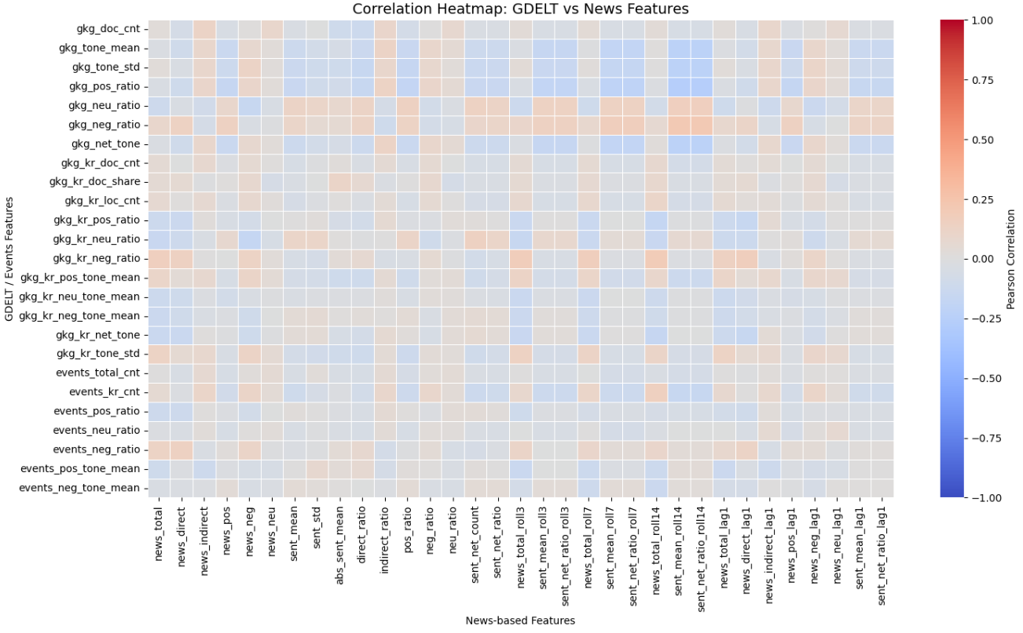

5.2 Lineplot
5.2.1 GDELT
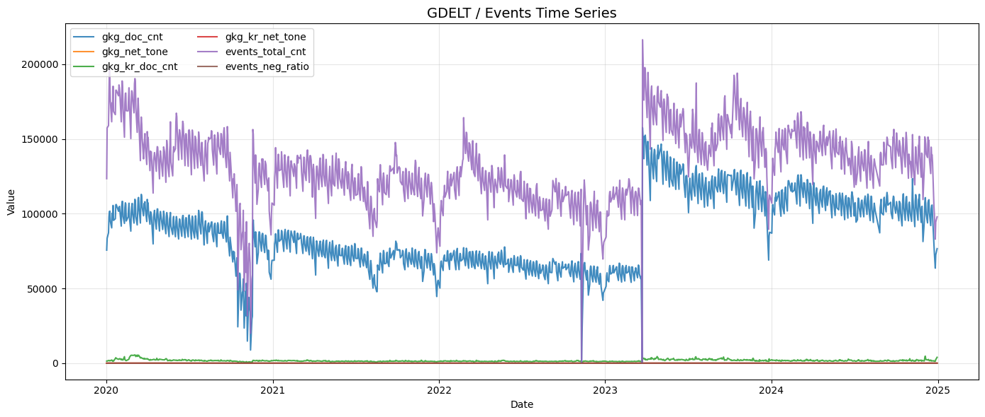
5.2.2 News
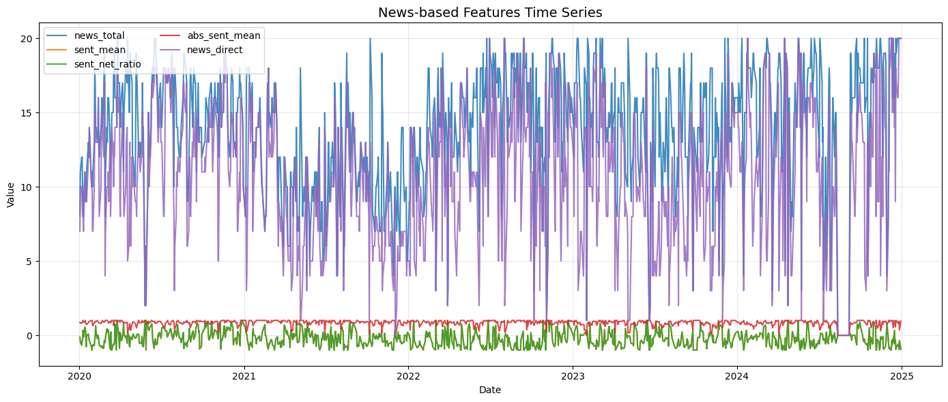

6. 기초 통계량 업데이트
6.1 CPI, PPI, 정책 금리, 경상 수지 등 월별 지수, 발표일 기준으로 업데이트 완료

6.2 기초 통계량표
(excel 첨부)

7. 모델링 – 튜닝/하이퍼파라미터 최적화 및 Timeseries cv/ 구간별 예측
a. 공통 실험 프로토콜 (모든 모델 공통)
항목 | 설정(코드 기준)
타깃 | USD_KRW 종가
Shift | SHIFT_LIST=[1] (1-step ahead)
Lookback | LOOKBACK_LIST=[5,10,20,30,60,90]
Feature cases | Macro Only, Macro+Event, Macro+Sentiment, ALL
Train/Holdout split | Time order 유지, 마지막 20% holdout (TEST_HOLDOUT_RATIO=0.20)
내부 검증(CV) | Walk-forward TS-CV: CV_N_FOLDS=5, CV_TEST_SIZE=0.12, CV_MIN_TRAIN=0.55
Scaling | RobustScaler
Validation split | train sequence의 마지막 10%를 validation (val_sz=max(2, int(n_tr_seq*0.1)))
Training loss / opt | Loss=MSE, Optimizer=Adam(lr)
Callbacks | EarlyStopping(val_loss, patience=SpeedPlan, restore_best_weights=True) + ReduceLROnPlateau(factor=0.5, patience=SpeedPlan, min_lr=1e-5)
CV fold 스킵 | train seq < 25 또는 test seq < 5면 fold skip (MIN_TE_SEQS=5)
시드 | SEEDS_DEFAULT=[42] (seed 1개)
평가 지표 | MSE, RMSE, MAE, MAPE(%), MSPE(%), MedAE, MedAPE(%)
HPO 목적함수 | CV 평균 RMSE 최소화
튜닝 조기종료 | best_RMSE ≤ 7.00 또는 4 trial 연속 개선 없음(개선 기준 0.005 이상)

B. Lookback별 SpeedPlan (모든 모델 공통)
Lookback | epochs | batch | trials(n_trials) | ES patience | RLRP patience
≥ 90 | 25 | 128 | 6 | 3 | 2
≥ 60 | 30 | 128 | 8 | 3 | 2
≥ 30 | 45 | 96 | 10 | 4 | 2
5~20 | 60 | 64 | 12 | 5 | 3

C. 모델 아키텍처 (공통: recurrent_dropout=0.10 (모든 RNN 레이어 고정), 출력은 Dense(1))
Model | Architecture (layer-by-layer)
LSTM | Input → LSTM(rnn1, return_seq=True, rec_drop=0.10) → Dropout(dropout) → LSTM(rnn2, rec_drop=0.10) → Dropout(dropout) → Dense(1)
GRU | Input → GRU(rnn1, return_seq=True, rec_drop=0.10) → Dropout(dropout) → GRU(rnn2, rec_drop=0.10) → Dropout(dropout) → Dense(1)
CNN-LSTM | Input → Conv1D(filters=conv_filters, kernel=kernel, padding="causal", act="relu") → (BatchNorm if bn) → Dropout(dropout) → Conv1D(same) → (BN if bn) → Dropout(dropout) → LSTM(rnn1, return_seq=True, rec_drop=0.10) → Dropout → LSTM(rnn2, rec_drop=0.10) → Dropout → Dense(1)
CNN-GRU | Input → Conv1D(filters=conv_filters, kernel=kernel, padding="causal", act="relu") → (BatchNorm if bn) → Dropout(dropout) → Conv1D(same) → (BN if bn) → Dropout(dropout) → GRU(rnn1, return_seq=True, rec_drop=0.10) → Dropout → GRU(rnn2, rec_drop=0.10) → Dropout → Dense(1)

D. 하이퍼파라미터 최적화(HPO) 탐색 공간 (모델별)
1) 공통(모든 모델에 적용)
Hyperparameter | Search space
learning rate lr | {1e-3, 5e-4, 3e-4, 1e-4}
dropout dropout | {0.05, 0.10, 0.15, 0.20}
rnn1 units rnn1 | {32, 48, 64, 96, 128}
rnn2 units rnn2 | {16, 24, 32, 48, 64}
recurrent_dropout | fixed 0.10

2) CNN 계열에만 추가 적용(CNN-LSTM / CNN-GRU)
Hyperparameter | Search space
conv filters conv_filters | {32, 64, 96}
kernel size kernel | {2, 3, 5}
batch norm bn | {False, True}

8. Lookback별 최적 모델 정리

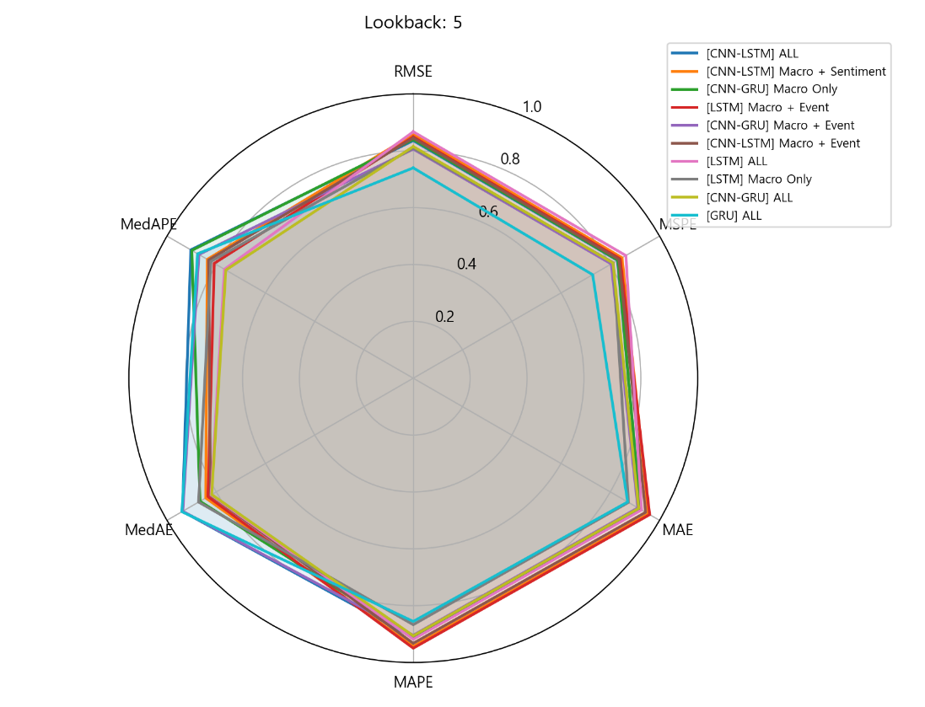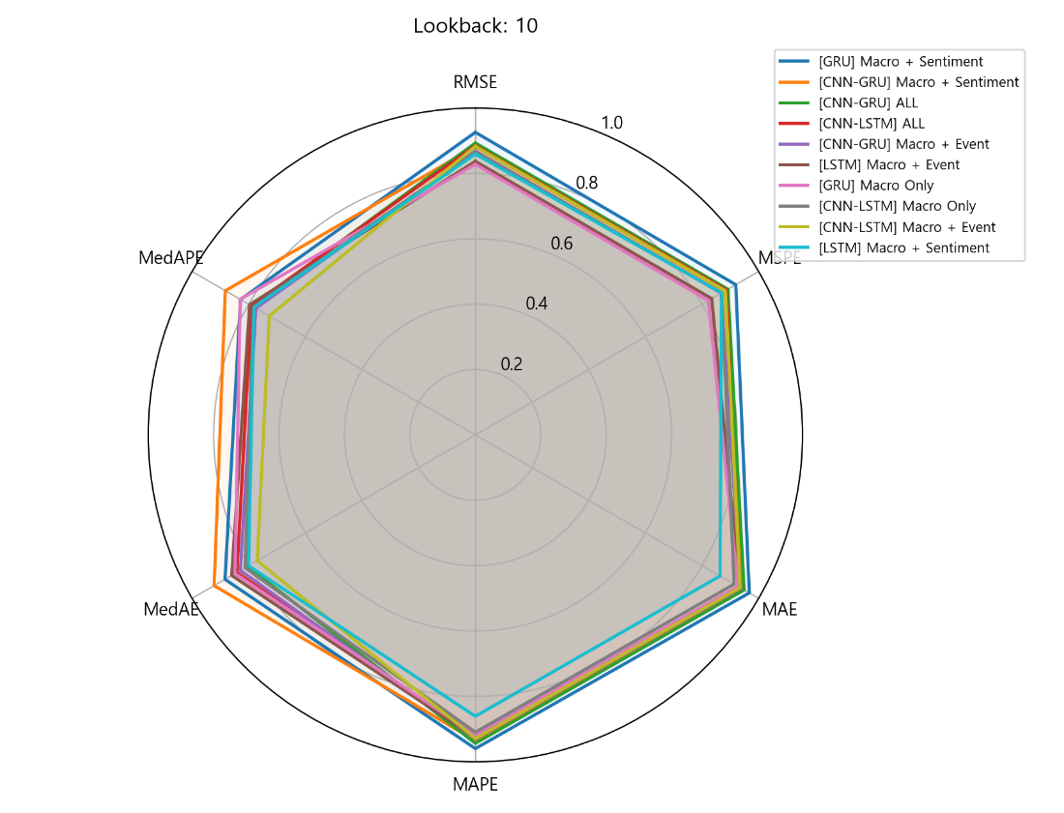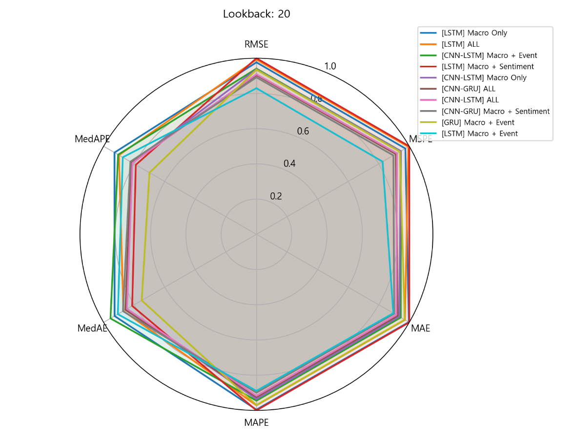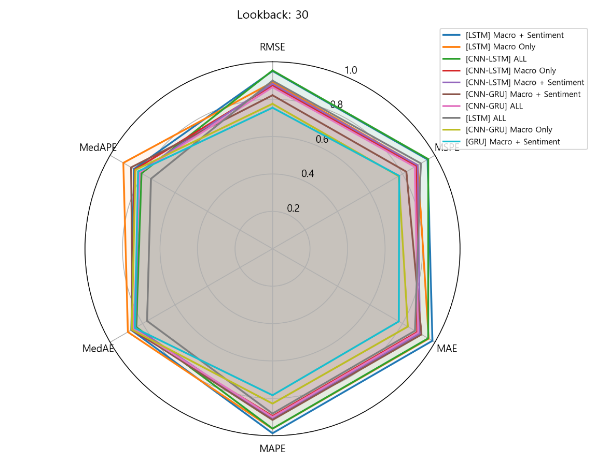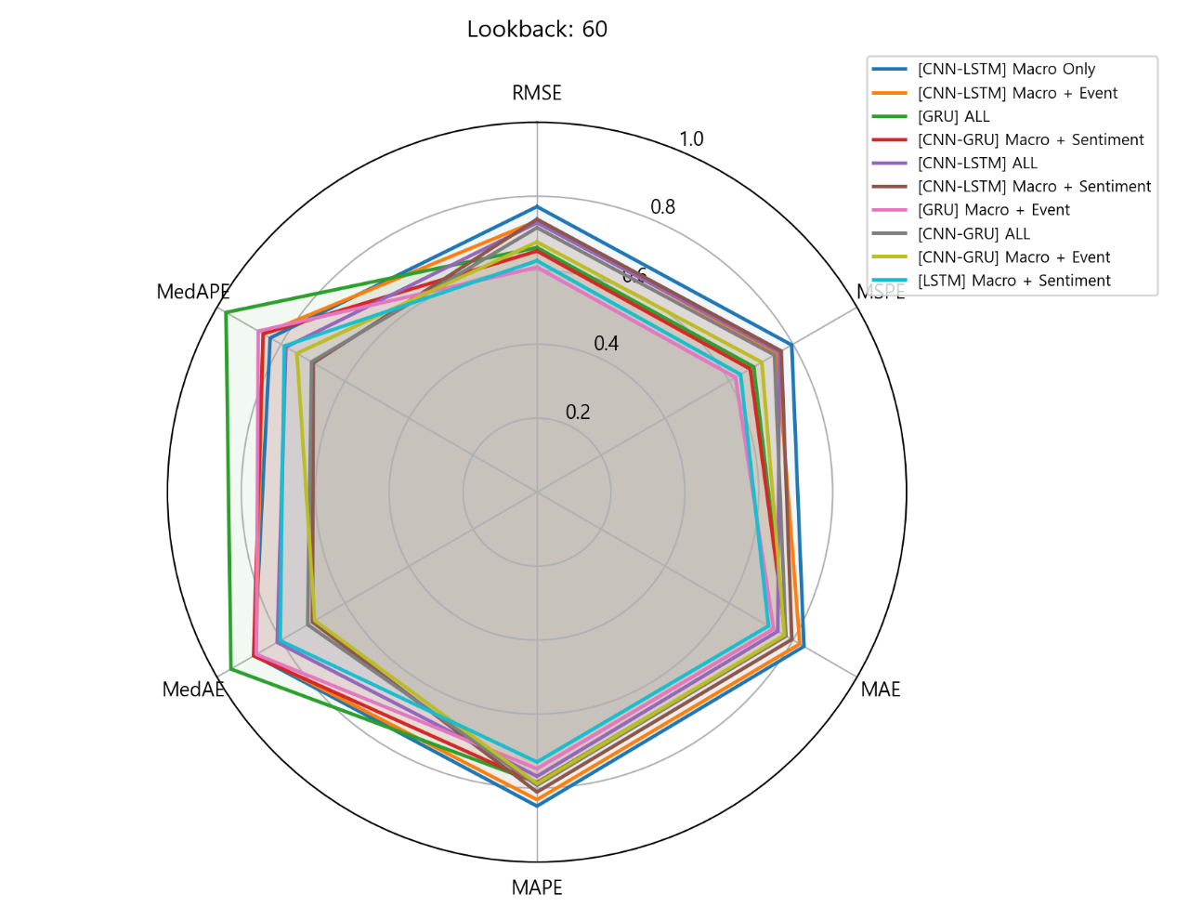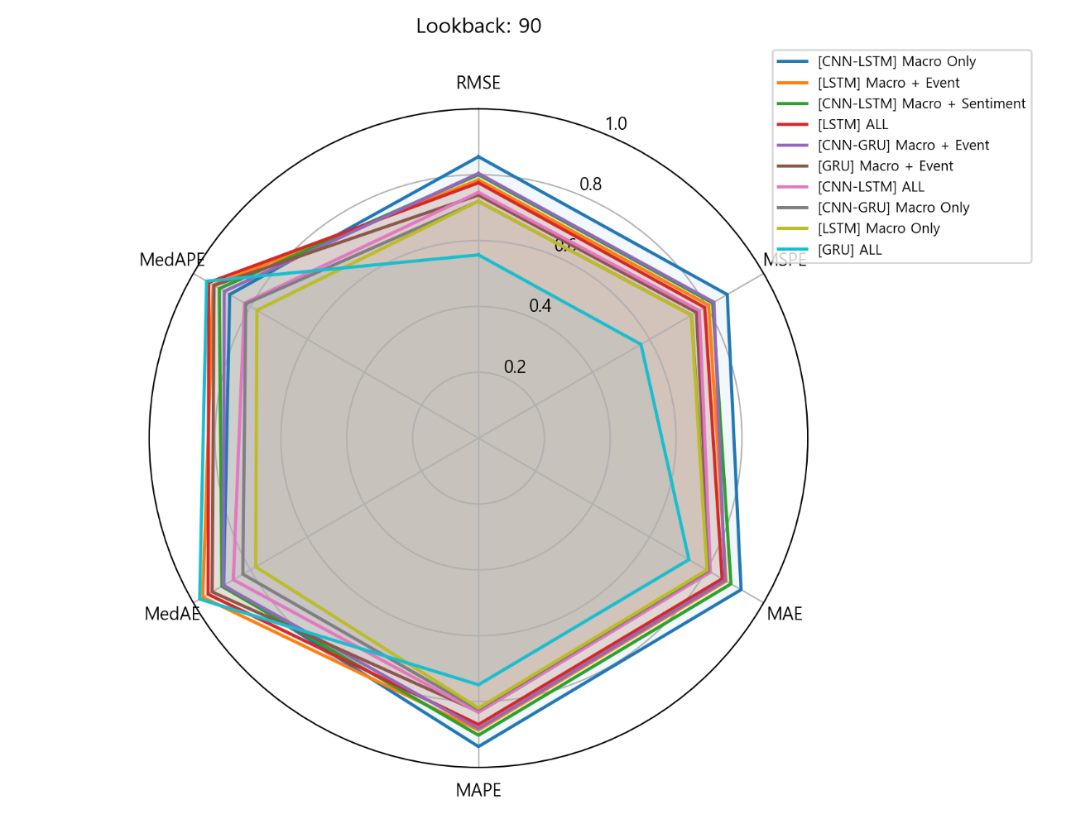

9. 예측 시각화
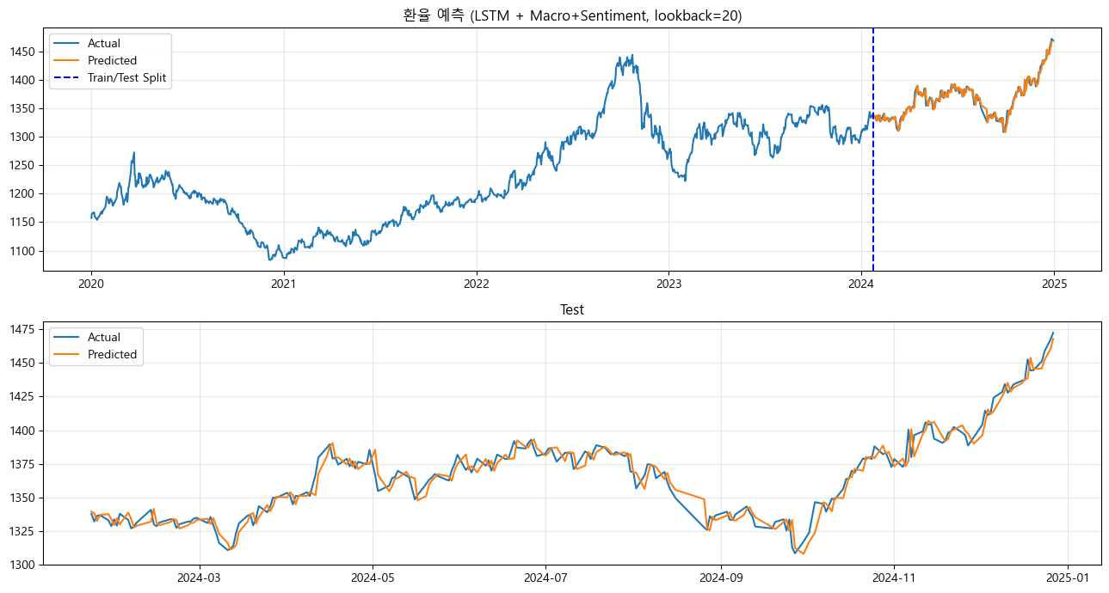
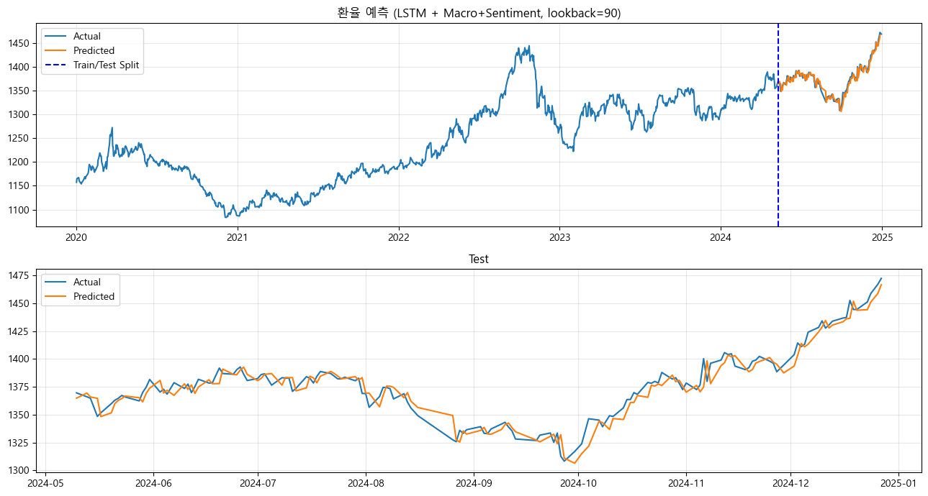

10. 전체 히트맵
